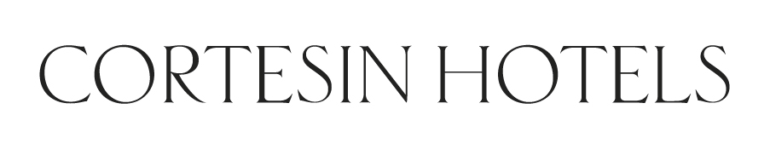

Contacto:
Cortesin Hotels
Sergat
E-mail: prensa@sergat.com

Finca Cortesin y Grand Hotel Son Net, multipremiados en los Beyond Luxury Awards 2026

Ambos hoteles han sido reconocidos, respectivamente, con los galardones Best Luxury Hotel of the Year (categoría Resort) y Best Cocktail Bar in a Hotel; y Best Heritage Hotel

Palma de Mallorca, 19 de octubre de 2026 – Finca Cortesin, el lujoso resort situado entre Marbella y Sotogrande, y Grand Hotel Son Net, el refinado hotel ubicado en la Sierra de Tramuntana mallorquina, ambos de Cortesin Hotels, han sido reconocidos, respectivamente, con los galardones Best Luxury Hotel of the Year (categoría Resort) y Best Cocktail Bar in a Hotel; y Best Heritage Hotel en la gala de los Beyond Luxury Awards 2026, celebrada en Palma de Mallorca.
René Zimmer, Managing Director de Cortesin Hotels, ha expresado el gran orgullo que suponen estos premios para Finca Cortesin y Grand Hotel Son Net: “Este reconocimiento supone un gran espaldarazo a nuestro trabajo y nos motiva a seguir brindando un trato exclusivo, sutil y totalmente adaptado a cada huésped, el pilar fundamental que convierte cualquier estancia en un recuerdo inolvidable”.
Finca Cortesin ha sido merecedor del premio Best Luxury Hotel of the Year (categoría Resort), que destaca la excelencia de aquellos resorts que ofrecen experiencias transformadoras, multigeneracionales e inmersivas, y Best Cocktail Bar in a Hotel, que reconoce a los hoteles cuyos bares son espacios sociales creativos con una coctelería excepcional.
Por su parte, Grand Hotel Son Net ha sido distinguido con el premio Best Heritage Hotel, que ensalza propiedades en las que la historia, la arquitectura y la narración convergen para crear un legado vivo de importancia cultural.
Grand Hotel Son Net y Finca Cortesin Hotel, Golf & Spa, ambos miembros de la prestigiosa colección ‘Legend’ de Preferred Hotels & Resorts, comparten el mismo ADN: ofrecer experiencias únicas y a medida en una atmósfera privada, que aúnan detalle, exclusividad, discreción, confort y elegancia en entornos naturales de belleza incomparable.
Beyond Luxury Awards son los primeros y únicos premios que reconocen a la industria hotelera de lujo de la Península Ibérica a través de las valoraciones de un selecto jurado profesional vinculado al sector. La de este año 2026 ha sido su sexta edición.
Para más información, por favor, visite fincacortesin.com y https://sonnet.es/

Sobre Grand Hotel Son Net
Son Net se encuentra en un lugar privilegiado con vistas al pintoresco pueblo de Puigpunyent. Se trata de un escondite elegante, discreto y lleno de arte en una posesión privada mallorquina que data de 1672. La imponente, pero elegante fachada exterior de la mansión fue restaurada y el magnífico interior del edificio renovado. Son Net cuenta con 31 habitaciones y suites que han hecho del lujo, la tradición y la exclusividad la marca de la casa, invitando a los huéspedes a vivir una experiencia única en Mallorca. Más información en www.sonnet.es/es/
Sobre Finca Cortesin Hotel, Golf & Spa
Situado en una finca de más de 215 hectáreas en Casares, entre Marbella y Sotogrande, Finca Cortesin abrió sus puertas en marzo de 2009 como hotel de cinco estrellas, club de golf y spa. Su hospitalidad, espectacular emplazamiento, la belleza de sus espacios interiores y exteriores, la intimidad e impecable servicio son reconocidos en todo el mundo. Todo esto le ha valido numerosos premios, tales como: TRAVEL + LEISURE / USA "WORLD´S BEST AWARDS 2020"#1 in the TOP 5 Resorts Hotels in Spain & Portugal #2 in the TOP 15 European Resort Hotels #11 in the TOP 100 Hotels in the World; CONDÉ NAST TRAVELER / USA & UK"READERS´ CHOICE AWARDS 2019" #1 in TOP 20 Hotels in Europe / Spain & Portugal; y Best Hotel of the Year 2018 por Preferred Hotels & Resorts. Finca Cortesin cuenta, además, con un proyecto inmobiliario único que incluye excepcionales villas. Se trata de casas con personalidad propia en primera línea de golf, con un denominador común: la calidad. Info acerca de las villas: http://www.fincacortesin.com/real-estate

